一.过滤器

1.过滤器其实就是对客户端(浏览器)发出来的请求进行过滤。客户端(浏览器)发出请求, 然后服务器派servlet处理, 在中间可以添加过滤器, 其实过滤器起到的是拦截的作用。

2.过滤器作用

(1).对一些敏感词汇进行过滤

(2).统一设置编码

(3).自动登录

3.定义过滤器, 需要实现Servlet的Filter接口

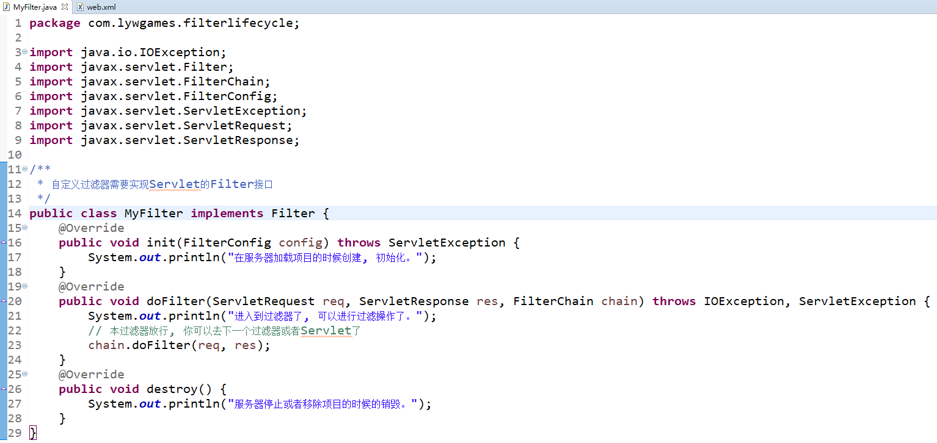

4.在web.xml里注册过滤器和过滤器映射

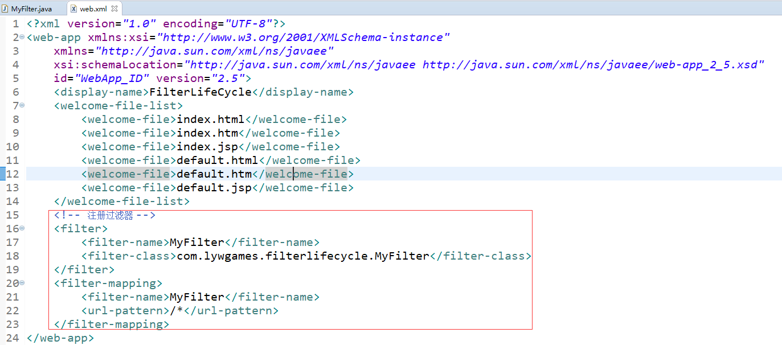

5.过滤器的生命周期

(1).在服务器加载项目的时候创建, 初始化。

(2).服务器停止或者移除项目的时候的销毁。

6.过滤器放行, 请求才能到达下一个过滤器或者Servlet。过滤器放行方法是在doFilter方法里调用chain.doFilter进行放行。



7.过滤器的执行顺序

(1).单个过滤器的执行顺序:客户端(浏览器)发出请求, 经过过滤器, 如果过滤器放行, 才能到达Servlet。

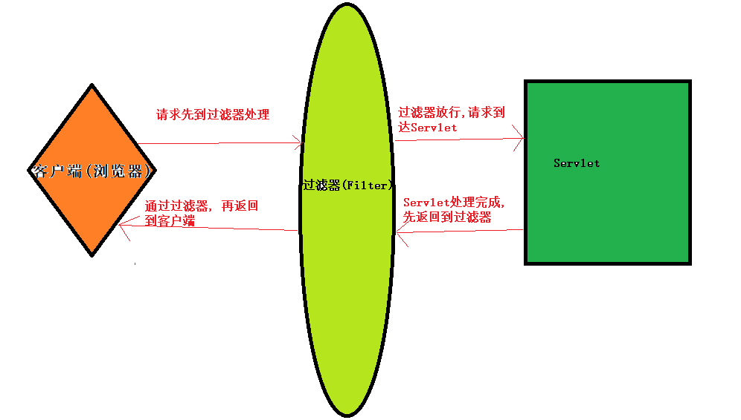

(2).多个过滤器的执行顺序: 如果有多个过滤器, 那么他们会按照过滤器注册的映射顺序来排队。请求经过一系列过滤器, 到达Servlet。

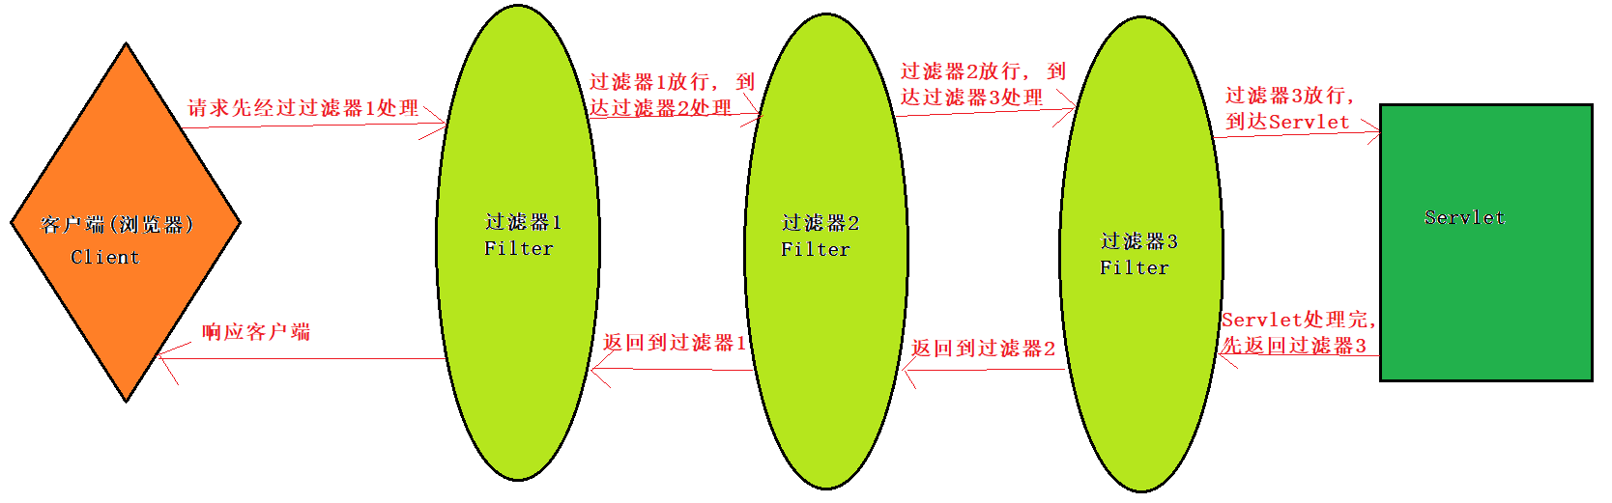

8.过滤器的init方法的参数FilterConfig, 可以用于获取filter在注册的时候的名字以及初始化参数。

9. dispatcher 设置

(1).REQUEST: 只要是请求过来, 都拦截, 默认就是REQUEST。

(2).FORWARD: 只要是转发都拦截。

(3).ERROR: 页面出错发生跳转。

(4).INCLUDE: 包含页面的时候就拦截。

